巴洛克時期音樂特色：
班級 座號 姓名
華麗燦爛的巴洛克音樂
- 巴洛克風格是(單調黯淡/華麗奢華)的。(p.124)
- 請圈出你看到的樂器：橫笛、鐵琴、大鍵琴、古大提琴、小喇叭、鈸、豎笛、豎琴 (p.122,123)
- 聽聽看！圈出屬於巴洛克時期的曲子？(中世紀音樂/韓德爾：希芭女王進行曲/水上音樂/巴赫：創意曲/莫札特：土耳其進行曲/泰伊絲綺想曲)
- 西洋音樂史上的巴洛克時期是(十五、十六/十七、十八/十九、二十)世紀
是(貴族掌權/教會唯一)的時代，音樂的特點是(質樸潔淨/極盡奢華)。(p.122~123)
- 在複音音樂之外，(複音音樂/主音音樂)也開始發展。(數字低音/數字高音)與即興創作被普遍使用於音樂當中。(p.122~123)
- 下列哪些是巴洛克時期音樂的特色？請圈起來。(p.123~127)
專門服侍上帝讚美神 | 數字低音 | 頑固低音 |  | 複音音樂 | 對位法 |  | 華麗複雜的美感 | 大小調音階系統 |  | 只重視人聲忽視器樂作品 | 和聲觀念 | 器樂曲多元
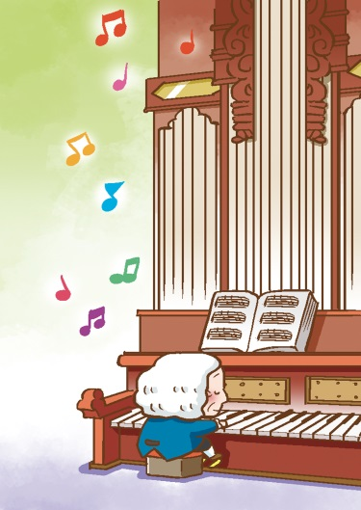
名詞解釋配合題：(參考課本~從下列代號中選填適合的名詞)
- ( A )每一個聲部皆是獨立的，也是一種多聲部音樂。作品中含有兩條以上獨立旋律和諧的進行。(p.123)
- ( B )作曲家在樂譜下方寫上一些數字，演奏家只要看到數字就知道要演奏那些和弦進行。(p.125)
- ( D )有兩個以上的聲部進行，某聲部是「旋律」，其餘聲部則是對應和諧的「伴奏」進行。(p.123)
- ( F )原來指不完美的珍珠，最初是建築領域的術語，後來逐漸用於藝術和音樂。(p.123)
- ( G )音階的全音半音組成不同，曲調有不同的感覺(大調：全全半全全全半/小調：全半全全半全全)(p.127)
- ( I )巴洛克中最盛行的作曲手法，使用兩條或更多條相互獨立的旋律同時發聲，且要互相和諧不衝突。(p.129)
- ( C )作品低音中從頭到尾不斷重複相同的主題音型。而其他聲部則依據此低音的和聲基礎進行創作。(老師講)
- ( H )在聲部間以嚴格模仿的方式寫成豐富的多聲部音樂。其組成要素包括主題、答題、對題、插入段。(老師講)

A.複音音樂 | B.數字低音 | C.頑固低音 | D.主音音樂 | E.即興創作 | F.巴洛克 | G.大小調音階系統 | H. 賦格曲 | I.對位法
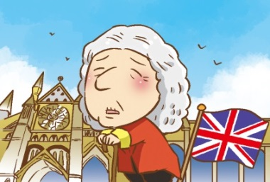
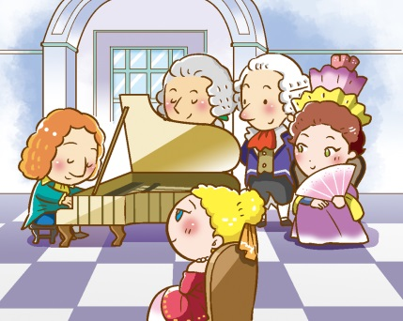
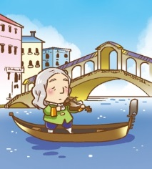

作曲家 |  |  | 欣賞作品 |  |  | 特色(填上列代號) |  |  | 大富翁題目挑戰P.133
帕海貝爾  出生地：德國 |  |  | 《D大調卡農》 |  |  | C.頑固低音 |  |  | - 巴洛克時期重要的作曲家有哪些？  - 耳熟能詳的卡農最具有特色的是從頭到尾不變的什麼？(頑固低音/堅持高音)
韋瓦第  出生地：義大利  音樂特色：  - 奠定三樂章獨奏協奏曲形式  - 協奏曲 之父 |  |  | 《四季》小提琴協奏曲 |  |  | 器樂曲盛行 |  |  | - 巴洛克時期的藝術風格在義大利特別講求什麼風格？(樸實純真/輝煌華麗)  - 哼出《四季小提琴協奏曲》〈春〉的動機一句。
巴赫  出生地：______  音樂特色：  1.作品宗教意味濃厚  2.聲樂器樂曲並重 |  |  | 1.管風琴曲《d小調觸技曲與賦格》  2.《十二平均律》  3.《布蘭登堡協奏曲》  4.《創意曲》 |  |  | 樂器：管風琴  H. 賦格曲  G.大小調音階系統  B.數字低音  E.對位法 |  |  | - 巴赫出生於那裡？(德國/義大利)  - 巴洛克時期最普遍的鍵盤伴奏樂器是什麼？  (鋼琴/大鍵琴)  - 管風琴因為體積龐大音色豐富，又被稱為什麼？  (交響樂團之王/一人交響樂團)
韓德爾  出生地：______  音樂特色：  - 風格平易近人，較商業化  - 歌劇引進_____歌手；  旋律性及聲樂曲(歌劇和神劇) |  |  | 歌劇《里納多》  神劇《彌賽亞》  《水上音樂》 |  |  | 民間歌劇和神劇都興盛  B.數字低音  充分展現巴洛克華麗風格  大鍵琴普遍 |  |  | - 古代有一種歌手，在變聲之前就必須切除生殖器以維持清亮純潔的歌聲，稱為什麼？  (花腔女高音/閹人歌手)  - 韓德爾是哪一國作曲家(德國出生，英國走紅/美國出生，奧國發展)  - 韓德爾是以哪首音樂而重新獲得國王的重用(水上音樂/彌賽亞)

